Муниципальное бюджетное дошкольное образовательное учреждение
Детский сад №103 общеразвивающего вида с приоритетным осуществлением
физического развития воспитанников г. Владикавказ.

Конспект Н.О.Д.
средней группе
«Литературная викторина по сказкам»

Воспитатель:
Бураева Алла Васильевна

г. Владикавказ 2019г.
Литературная викторина по сказкам
Реализация содержания программы в образовательных областях:
Речевое развитие, Художественно - эстетическое развитие, Социально-коммуникативное развитие, конструктивное развитие.
Виды детской деятельности: игровая, коммуникативное, познавательно - исследовательская.
Программное содержание: Продолжать развивать интерес к народному творчеству. Учить оценивать поступки героев, характеризовать некоторые нравственные качества.
Материалы, оборудование: Костюм лисички, два подноса с игрушками, телевизор, использование видео и аудио записей: «Три поросенка», «Два жадных медвежонка», иллюстрации к сказкам, бумага 0,5 альбомного листа на всех детей.
Предварительная работа: Чтение сказок; рассматривание иллюстраций к сказкам.
Словарная работа: Вводить в речь детей грамматические формы, антонимы (низкий-высокий, узкий-широкий).
Организационный момент:
- Дети, сегодня у нас будет литературная викторина по сказкам. Вы любите сказки? Сейчас мы отправимся с вами в страну сказок. Будьте внимательны и старайтесь отвечать правильно.
1 слайд «Картинки из сказок».
В мире много сказок - Грустных и смешных, И прожить на свете Нам нельзя без них.
В сказке может всё случиться, Наша сказка впереди. Сказка в двери к нам стучится, Скажем, гостью «Заходи».
Стук в дверь, в группу входит девочка лисичка и поёт: «Петушок, петушок, золотой гребешок.… Выгляни в окошко, дам тебе горошку». (Девочка подготовительной группы).
- Ребята, отгадайте, кто это и из какой сказки этот гость к нам пришёл? А вы помните эту сказку? Вспомните, что наказывал кот петуху, когда уходил в лес? А петух послушался? И что с ним случилось?
- слайд из сказки.

- А сейчас ребята, отгадайте загадку:
Возле леса на опушке Трое их живёт в избушке, Там три стула и три кружки, Три кровати, три подушки.

Кто живёт в этой избушке? Вспомните и скажите, как звали девочку из этой сказки? А как звали медведей? Как убежала девочка из избушки?
- слайд «Картинка три медведя».

- А сейчас ребята, кто-то из вас должен из лежащих на подносе игрушек выбрать персонажей к сказке «Зимовье», а другой подойдёт ко второму и выберет персонажей к сказке «Смоляной бычок». А пока они работают, мы с вами вспомним, где друзья построили «Зимовье»? Кто пошёл смотреть, кто живёт в этом зимовье?
- слайд к сказкам. А кто сделал «Смоляной бычка»? Для кого? А сейчас мы посмотрим, как справились с заданием дети.

4. Физкультминутка «Петушок».
Петя, Петя – петушок (наклоны головы вправо — влево)
Целый день учил стишок, (наклоны головы вперед – назад)
А запомнил он строку (на каждый слог ударять руками по бедрам)
Лишь одну- «Ку-ка-ре-ку!»
- Узнай сказку по отрывку. Из какой сказки эти строки? (отрывок из сказки «Колосок»). 5 аудиозапись. Кто нашел колосок? Как звали мышат? Что испек петушок? Узнай сказку по отрывку из диска со сказки («Три поросёнка и «Два жадных медвежонка»). Вспомните песенку трех поросят? Кто построил из поросят дом из камней? Что нашли медвежата? Кто им помог поделить сыр? А справедлива, ли она поделила?

6 слайд.
- Узнай сказку по иллюстрации («Колобок», «Репка»). Кого встретил «Колобок» первым? А последним? Вернулся ли колобок к дедушке и бабушке? Кто помог деду тянуть репку?

- Оригами «Бабочка». «Аудиозапись».

- А сейчас я расскажу вам сказку о бабочке. (Воспитатель включает спокойную музыку и рассказывает сказку, складывая из бумаги бабочку).
Жили-были дедушка и бабушка. Однажды надела бабушка косынку и пошла в огород (1). Там рос вот такой треугольный куст (2). Вдруг куст зашевелился. Бабушка решила посмотреть, кто там в нём спрятался: отогнула одну веточку другую веточку (3) и увидела бабочку (4).

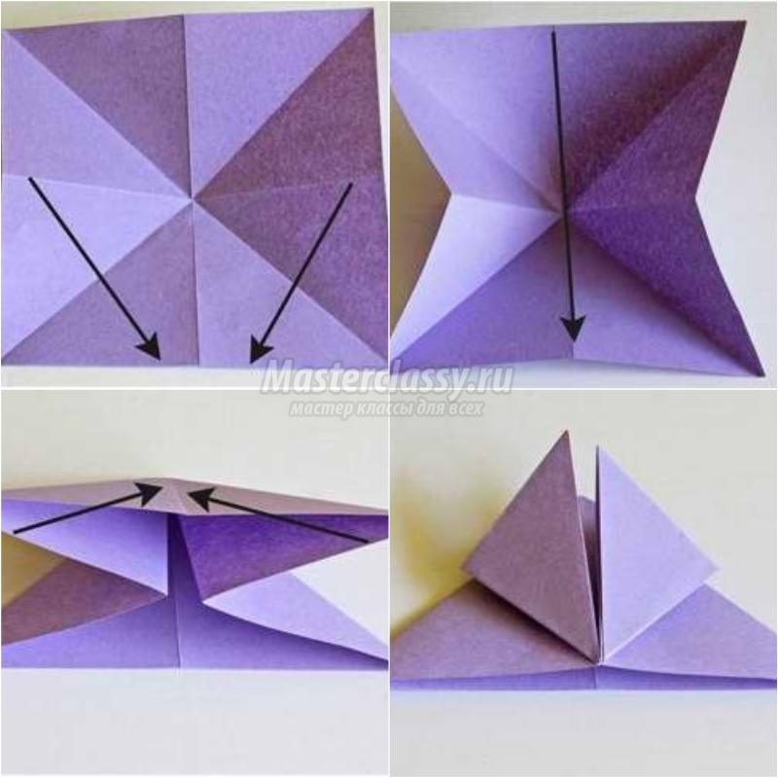

- Сюрпризный момент.
В группу влетает девочка – Бабочка и приносит детям гостинцы.

- Рефлексия:
Какие сказки вспомнили в нашей викторине? Что мы сконструировали из бумаги?

